(1)电路结构与特点
采用双向可控硅制作调光器，可对白炽灯进行无级调光，且调光电路体积可做得很
小。目前市售的各种调光台灯大多数都采用这类结构。其电路如图18所示。
当闭合开关S后，在220 v某半个周期内，电源电压经灯泡直接加到双向可控硅vs
的两端。起初飘气管G没有被点燃，所以没有触发电压加到可控硅vs的门板，vs处于关
断状态。此时电源电压经电阻R1、R2向电容cl充电，使c1两端电压不断上升，当电压
达到氖气管G的启辉电压时，G被点燃发光，这时电容c1通过G、R3向v：的门板放电，
双向可控硅vs被触发导通，灯泡就有电流流过。c1放电后电压跌落，且加到v8两端的交
流电压过零时，双向可控硅vs就自动关断，电容飘又开始充电。交流电的另半个周期的
工作情况与上述类似。如调节Rl的阻值大小，就可改变电容c1的充电速率，因而在任意
半个周期里，使v5触发导通时间前移或后退，即改变了可控硅vs的导通角的大小，从而
使流过灯泡的平均电流发生变化。由于灯泡两端平均电压也随之变化，所以能达到调光的
目的。
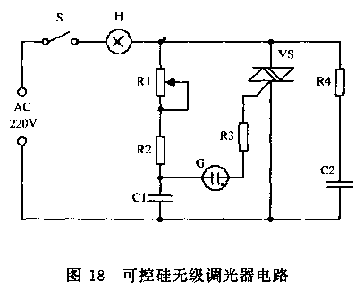
电阻R3用于保护双向可控硅，使触发电流不致过大。R4和c3能吸收调光时所产生
的干扰脉冲。如果取消R4和c2，则调光时会对收音机等接收电路产生很大的干扰。氖气
管G在这里既能起触发作用，又能发出微弱的红光起指示作用。
(2)元器件选择
在图18中，vs可选用国产TLc221B型1A／400 v小型塑封双向可控硅，也可选用
MAC94A4小型进口双向可控硅；氖气管G可用N肋—4L、NH—416、NE—3／16等型号
的氖灯，也可用试电笔里的氖气泡，但日光灯启辉器里的氖气泡不能用；R1最好采用带开
关的100kn电位器，如wHl9—l型推拉开关合成碳膜电位器；R2可选用1．2kQ、R3可
选用470 o，闭—1／4W型金属膜电阻器，R4要用470 O R—1／2w型金屑膜电阻器；C1
选用o．1PF、C2选用o．033PF，cJlo—300 v以上金属膜纸介电容器；白炽灯泡应选在15
—60 W之间。
(3)电路组装与调试
可控硅调光器印制电路板的设计要按照实际灯具的体积进行，一般不宜太大。将装焊
好的印制电路板安装在台灯底座内、电位器安装在台灯面板上，配上大小合适的旋钮，在
面板适当位置开一个小圆孔，让氖灯的红光能从里面透出，起装饰和指示作用。
调整时，接通电源，调节R1，台灯的亮度应能随意调节。台灯实际耗电决定灯泡发光
的亮度大小，亮度调得大，耗电多；亮度调得小，耗电省，但与灯泡上所标瓦数无关。此调
光器除了可用于白炽灯调光外，也可用于电热器调温以及电风扇调速等。
这类电路出现毛病员多的是vs容易烧坏，其次是cl容易短路。若出现故障，则更换
同类型号的元件即可。

